**INTEGRANTES**

* Danny Paul Ríos Benavides
* Juan Diego Vallejo Castaño
* Harold Arturo Yépez Nieto

**TITULO DEL PROYECTO**

Bases de Datos para Taller de reparación de motores de la marina.

**OBJETIVO DEL PROYECTO**

* Realizar una Base de Datos con la finalidad de proporcionar la información con respecto a la reparación de motores de forma ordenada y directa.

**OBJETIVOS ESPECÍFICOS**

* Conocer los procesos que se realizan dentro de un taller de reparación de motores y todo lo que interviene desde la entrada de un motor hasta su salida.
* Permitir un acceso rápido a la información a los usuarios que participan dentro del proceso de reparación de motores, mejorando su rendimiento.
* Mejorar la seguridad de información que se utiliza dentro del taller de reparación de motores.

**DESCRIPCIÓN GENERAL**

La base de datos se encargará de registrar información relevante para su manejo y posibles consultas del usuario. De los servicios prestados se guarda: la orden de trabajo y la factura.

Botes de los cuales se guardará su id. De los repuestos se registra: la cantidad, una descripción, número de serial, valor y frecuencia de uso.

Del cliente se registra: el Nombre del cliente, ID (cédula o RUC), Dirección, Teléfono, ID del equipo a atender, Descripción anomalía a atender.

Y por último se hace un registro de los gastos mensuales en los cuales se incluye: Arriendo del local, Salario de asistentes, Honorarios del contador, Aportes IESS, Combustible, Insumos & Repuestos, Mantenimiento vehículo, Alimentación, Varios.

**DESCRIPCIONES FUNCIONALES**

|  |  |
| --- | --- |
| **Nombre:** | Contacto con el cliente |
| **Actores:** | Ingeniero |
| **Descripción:** | Registrar una cita con el cliente. |
| **Tipo:** | Proceso básico |
| **Notas:** | **Prerrequisitos:** ingresar al sistema como administrador  **Post Salidas:** se almacena la fecha de la cita  **Excepciones:**  Cliente no encontrado  Datos de cita ya existentes con diferente cliente  Falta de datos  Falla del sistema |

|  |  |
| --- | --- |
| **Nombre:** | Programación de visita y revisión |
| **Actores:** | Ingeniero, Cliente |
| **Descripción:** | Registro de fecha de visita y revisión. |
| **Tipo:** | Proceso básico |
| **Notas:** | **Prerrequisitos:** ingresar al sistema como administrador  **Post Salidas:** se almacena la fecha, hora y lugar de la revisión  **Excepciones**:  Fecha ya ocupada  Falta de datos  Falla del sistema |

|  |  |
| --- | --- |
| **Nombre:** | Diagnóstico |
| **Actores:** | Ingeniero |
| **Descripción:** | Se detalla el problema a solucionar. |
| **Tipo:** | Proceso esencial |
| **Notas:** | **Prerrequisitos:** ingresar al sistema como administrador  **Post Salidas:** se almacena los detalles del diagnostico  **Excepciones**:  Falta de datos  Falla del sistema |

|  |  |
| --- | --- |
| **Nombre:** | Presupuesto |
| **Actores:** | Ingeniero |
| **Descripción:** | Se detalla el precio por la reparación del motor. |
| **Tipo:** | Proceso esencial |
| **Notas:** | **Prerrequisitos:** ingresar al sistema como administrador  **Post Salidas:** se guarda el total de pago en dólares  **Excepciones**:  Errores matemáticos  Falla del sistema  Falta de datos |

|  |  |
| --- | --- |
| **Nombre:** | Aprobación de presupuesto |
| **Actores:** | Cliente |
| **Descripción:** | El cliente da el visto bueno al presupuesto. |
| **Tipo:** | Proceso esencial |
| **Notas:** | **Prerrequisitos:** ingresar al sistema como cliente  **Post Salidas:** aprobación o desaprobación del presupuesto  **Excepciones**:  Falla del sistema |

|  |  |
| --- | --- |
| **Nombre:** | Anticipo |
| **Actores:** | Ingeniero, Cliente |
| **Descripción:** | El cliente da un anticipo para la reparación del motor. |
| **Tipo:** | Proceso esencial |
| **Notas:** | **Prerrequisitos:** ingresar al sistema como administrador  **Post Salidas:** solicitud de anticipo de pago  **Excepciones**:  Anticipo no aprobado  Falta de datos  Falla del sistema |

|  |  |
| --- | --- |
| **Nombre:** | Compra de repuestos |
| **Actores:** | Ingeniero |
| **Descripción:** | Se hace una lista de los repuestos necesarios y se realiza la compra. |
| **Tipo:** | Proceso esencial |
| **Notas:** | **Prerrequisitos:** ingresar al sistema como administrador  **Post Salidas:** registro de productos solicitados y pago total  **Excepciones**:  Datos duplicados  Falta de datos  Falla del sistema |

|  |  |
| --- | --- |
| **Nombre:** | Reparación |
| **Actores:** | Ingeniero |
| **Descripción:** | Se detalla el proceso con el que se llevara a cabo la reparación. |
| **Tipo:** | Proceso esencial |
| **Notas:** | **Prerrequisitos:** ingresar al sistema como administrador  **Post Salidas:** se almacena los detalles de la reparación  **Excepciones**:  Falla del sistema  Falta de datos |

|  |  |
| --- | --- |
| **Nombre:** | Prueba y entrega del trabajo |
| **Actores:** | Ingeniero, Cliente |
| **Descripción:** | Se testea la reparación para comprobar que todo este correcto y se realiza la entrega del trabajo al cliente. |
| **Tipo:** | Proceso esencial |
| **Notas:** | **Prerrequisitos:** ingresar al sistema como administrador  **Post Salidas:** registro de prueba y entrega del trabajo  **Excepciones**:  Falta de datos  Falla del sistema |

|  |  |
| --- | --- |
| **Nombre:** | Pago del saldo |
| **Actores:** | Ingeniero, Cliente |
| **Descripción:** | Se detalla la cancelación del total del pago. |
| **Tipo:** | Proceso esencial |
| **Notas:** | **Prerrequisitos:** ingresar al sistema como administrador  **Post Salidas:** se almacena los detalles de la reparación  **Excepciones**:  Errores de ingreso  Falla del sistema  Falta de datos |

**MODELO CONCEPTUAL**

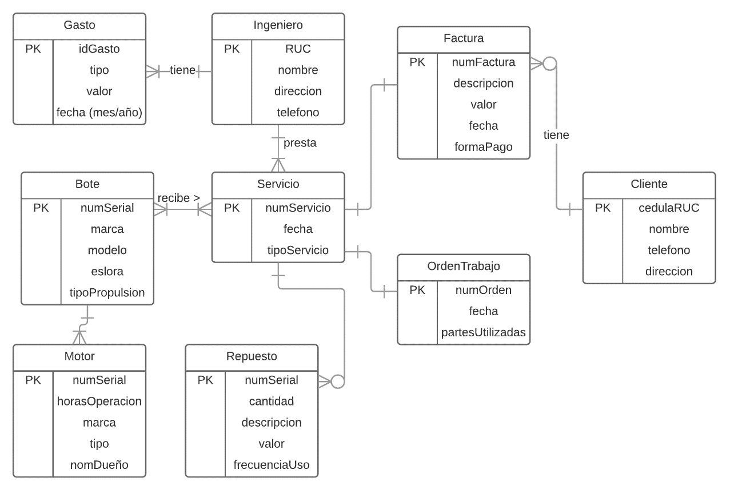

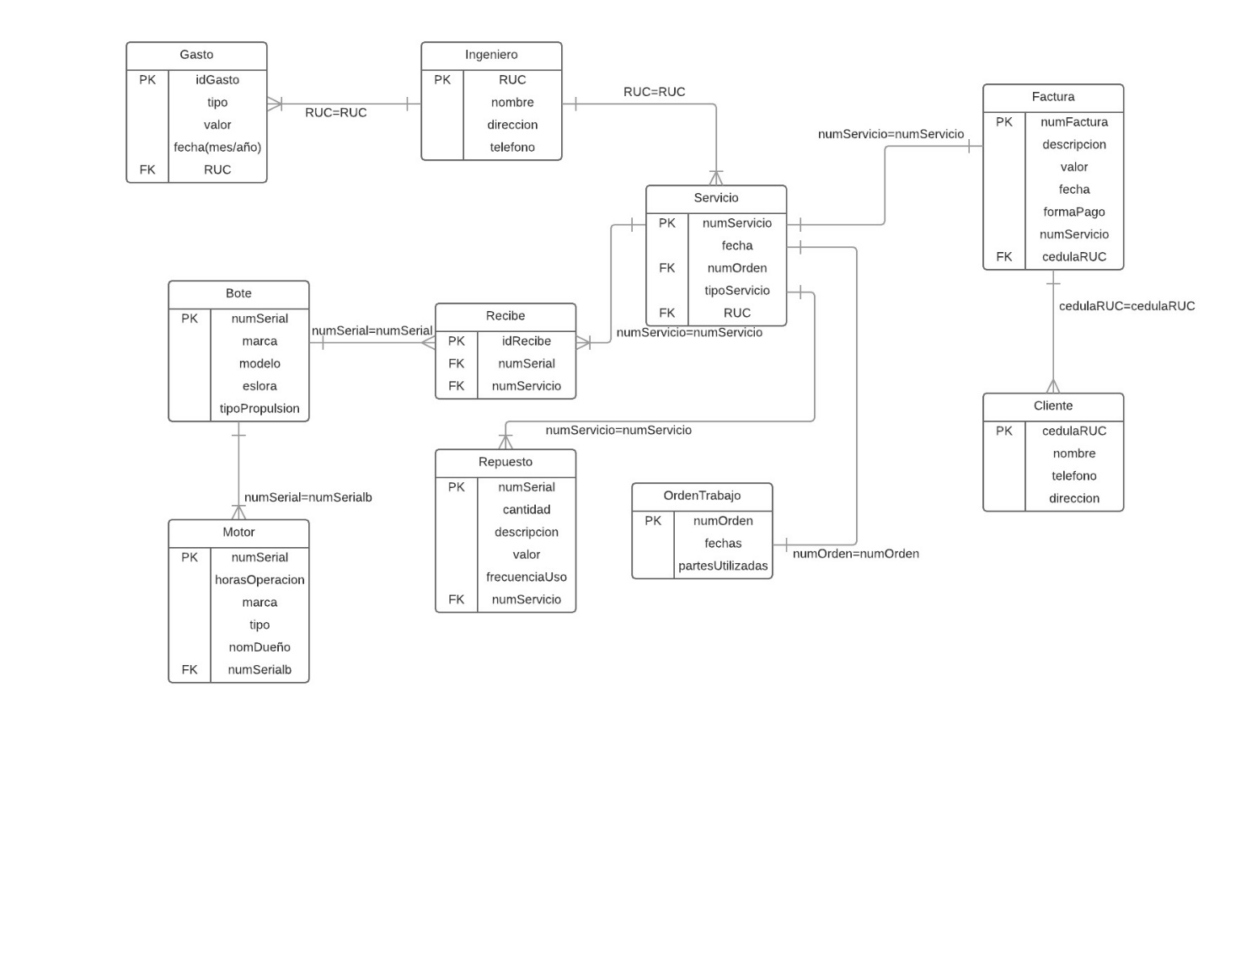**MODELO LÓGICO**

**REPORTES (ÁLGEBRA RELACIONAL)**

* Gastos de un mes X por tipo
  + πtipo, valor (σfecha ="X"(Gasto))
* Suma gastos mes
  + Gsum(valor) (σfecha ="X" (Gasto))
* Mostrar motores x bote
  + joinopπnumSerial, marca, tipo (Bote Bote.numSerial = Motor.numSerialb Motor)
* Mostrar repuestos agotados
  + πnumSerial, descripcion(σcantidad = “0”(Repuesto))
* joinopMostrar datos de factura de un servicio, incluido el nombre del cliente
  + joinopπnumFactura,numServicio,descripcion,valor,fecha,nombre((Servicio Servicio.numServicio=Factura.numServicio  Factura) Cliente.cedulaRUC = Factura.cedulaRUC Cliente)
* joinopMostrar partes utilizadas en un servicio no X
  + joinopπpartesUtilizadas(σnumServicio=“X” (Servicio OrdenTrabajo.numOrden=Servicio.numOrdenOrdenTrabajo))
* Mostrar bote más grande
  + πnumSerial, marca, modelo, eslora (Gmax (eslora) Bote)

**DICCIONARIO DE DATOS**

*Gasto*

|  |  |  |  |
| --- | --- | --- | --- |
| **Atributo** | **Tipo de Dato** | **Dominio** | **Descripción** |
| idGasto | Char(30) | Contiene todos los caracteres posibles | Identificador único de 6 caracteres para un gasto |
| tipo | Char(30) | Arriendo del local, Salario de asistentes, Honorarios del contador, Aportes IESS, Combustible, Insumos & Repuestos, Mantenimiento vehículo, Alimentación, Varios. | Clase de gasto mensual puede ser cualquiera de estas categorías |
| valor | Char(30) | Contiene números y signo dólar | Costo en dólares |
| fecha | Date | Formato fecha, abarca desde el año 2000 | Guarda el mes en el que consta el costo |
| RUC | Char(13) | Contiene números | Número de identificación del ingeniero (13 dígitos) |

*Ingeniero*

|  |  |  |  |
| --- | --- | --- | --- |
| **Atributo** | **Tipo de Dato** | **Dominio** | **Descripción** |
| RUC | Char(13) | Contiene números | Número de identificación del ingeniero (13 dígitos) |
| direccion | Char(100) | Contiene todos los caracteres posibles | Localización del taller |
| nombre | Char(50) | Contiene todas las letras del alfabeto | Nombres y apellidos del ingeniero |
| telefono | Char(10) | Contiene números | Número de celular |

*Servicio*

|  |  |  |  |
| --- | --- | --- | --- |
| **Atributo** | **Tipo de Dato** | **Dominio** | **Descripción** |
| RUC | Char(13) | Contiene números | Número de identificación del ingeniero (13 dígitos) |
| fecha | Date | Formato fecha, abarca desde el año 2000 | Guarda el mes en el que consta el servicio |
| numServicio | Char(13) | Contiene números | Num identificador único del servicio |
| numOrden | Char(13) | Contiene números | Num identificador de la orden de trabajo correspondiente al servicio |
| tipoServicio | Char(30) | Instalación, Reparación, Mantenimiento, Venta | Clase de servicio otorgado, sólo 4 valores posibles |

*Factura*

|  |  |  |  |
| --- | --- | --- | --- |
| **Atributo** | **Tipo de Dato** | **Dominio** | **Descripción** |
| cedulaRUC | Char(13) | Contiene números | Número de identificación del cliente para el que se emite la factura |
| fecha | Date | Formato fecha, abarca desde el año 2000 | Guarda el mes en el que consta la factura |
| numServicio | Char(13) | Contiene números | Num identificador único del servicio |
| valor | Char(30) | Contiene números y signo dólar | Costo en dólares |
| tipoServicio | Char(30) | Instalación, Reparación, Mantenimiento, Venta | Clase de servicio otorgado, sólo 4 valores posibles |
| formaPago | Char(15) | Efectivo, Cheque | Formas en las que el cliente puede cancelar el importe del servicio requerido |
| descripcion | Char(100) | Contiene todos los caracteres posibles | Texto notando la anomalía a atender |

*Cliente*

|  |  |  |  |
| --- | --- | --- | --- |
| **Atributo** | **Tipo de Dato** | **Dominio** | **Descripción** |
| cedulaRUC | Char(13) | Contiene números | Número de identificación del cliente para el que se emite la factura |
| nombre | Char(50) | Contiene todas las letras del alfabeto | Nombres y apellidos del cliente |
| direccion | Char(100) | Contiene todos los caracteres posibles | Dirección física del cliente/empresa |
| telefono | Char(20) | Contiene números | Número de celular/teléfono fijo. Nótese que es de mayor longitud porque puede ser empresarial e incluir extensiones |

*Bote*

|  |  |  |  |
| --- | --- | --- | --- |
| **Atributo** | **Tipo de Dato** | **Dominio** | **Descripción** |
| numSerial | Char(30) | Contiene letras y números | Identificador único del bote. |
| marca | Char(20) | Contiene letras y números | Fabricante del bote. |
| modelo | Char(50) | Contiene todos los caracteres posibles | Etiqueta que da a entender las características notables de un bote. |
| eslora | Char(10) | Contiene números y caracteres especiales | Es la "longitud" de proa a popa del bote, que usualmente es la medida más representativa del tamaño de un bote. |
| tipoPropulsion | Char(20) | Fuera de borda, dentro-fuera, interno, de turbina | Indica cómo se ubican los motores en el bote, y su propulsión. |

*Motor*

|  |  |  |  |
| --- | --- | --- | --- |
| **Atributo** | **Tipo de Dato** | **Dominio** | **Descripción** |
| numSerial | Char(30) | Contiene letras y números | Identificador único del motor. |
| marca | Char(20) | Contiene letras y números | Fabricante del motor. |
| modelo | Char(50) | Contiene todos los caracteres posibles | Etiqueta que da a entender las características notables de un bote. |
| horasOperacion | Char(7) | Contiene números | Da a conocer por cuántas horas ha estado funcionando el motor; permite saber cuándo hacer mantenimientos. |
| tipo | Char(20) | Fuera de borda, dentro-fuera, interno, de turbina | Tipo de propulsión del motor |
| nomDueño | Char(40) | Contiene letras del alfabeto | Nombre del dueño |
| numSerialb | Char(30) | Contiene letras y números | Identificador único del bote donde está instalado el motor. |

*recibe*

|  |  |  |  |
| --- | --- | --- | --- |
| **Atributo** | **Tipo de Dato** | **Dominio** | **Descripción** |
| idRecibe | Char(20) | Contiene letras y números | Identificador temporal del registro de servicio. |
| numSerial | Char(30) | Contiene letras y números | Identificador único del bote. |
| numServicio | Char(13) | Contiene números | Num identificador único del servicio |

*Repuesto*

|  |  |  |  |
| --- | --- | --- | --- |
| **Atributo** | **Tipo de Dato** | **Dominio** | **Descripción** |
| numSerial | Char(20) | Contiene números y letras | Identificador único del repuesto. |
| cantidad | Char(4) | Contiene números | Costo en dólares del repuesto. |
| descripcion | Char(60) | Contiene números y letras | Nombre del repuesto; puede incluir medidas o usos. |
| valor | Char(7) | Contiene números | Costo en dólares del repuesto. |
| frecuenciaUso | Char(20) | Rara vez, Ocasionalmente, Regular, Frecuente | Nota qué tan seguido se utiliza un repuesto, para estar pendiente y comprar más. |
| numServicio | Char(13) | Contiene números | Num identificador único del servicio donde se está empleando el repuesto. |

*OrdenTrabajo*

|  |  |  |  |
| --- | --- | --- | --- |
| **Atributo** | **Tipo de Dato** | **Dominio** | **Descripción** |
| numOrden | Char(15) | Contiene números y caracteres especiales | Identificador único de la orden de trabajo |
| fecha | Date | Formato fecha, abarca desde el año 2000 | Guarda el mes en el que consta el costo |
| partesUtilizadas | Char(200) | Contiene todos los caracteres posibles | Listado de repuestos a utilizar en el servicio. |